ESCOLA: CEME RECANTO DA CRIANÇA
DISCIPLINA: INFORMÁTICA EDUCATIVA
PROFª NELVIA DARK LECHINESKI
TURMAS: 2º ANO
DATA: 28/07/2020

ATIVIDADE ONLINE

NA AULA DE INFORMÁTICA DO 2º ANO, TEMOS TRÊS SITES DE JOGOS EDUCATIVOS.
OS PAIS OU ALUNOS DEVEM ACESSAR A INTERNET, DIGITAR NO GOOGLE OU CLICAR NO LINK ABAIXO:
LINK: https://www.smartkids.com.br/

PODE JOGAR ONLINE, NO COMPUTADOR!

JOGOS PARA O CELULAR TEMOS DOIS SITES: LELE SÍLABAS E LER E CONTAR: BASTA IR ATÉ A LOJA DE APLICATIVOS PLAYSTORE- GOOGLE PLAY NO SEU CELULAR E PESQUISAR:
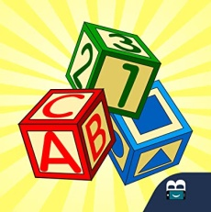
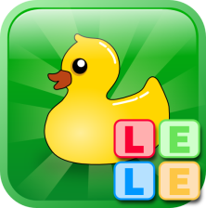
LELE SÍLABAS LER E CONTAR

APÓS A INSTALAÇÃO É SÓ DIVERSÃO!
BOAS ATIVIDADES PARA TODOS.
PODEM JOGAR À VONTADE E QUANTAS VEZES QUISEREM E REGISTREM ATRAVÉS DE FOTOS E ENVIEM PARA O WHATSAPP OU FACEBOOK DA ESCOLA.

